Задание №8
Учитель называет цвет карточки и читает слово, написанное на ней. Дети соединяют линиями часть тела и карточку с названием.

nose

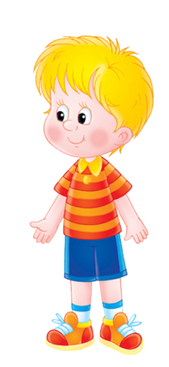
ear
lips
hair
eye
hand
head
foot

